**1. Un procés fill, a l’hora de processar i actualitzar les dades dels nodes té diverses formes de procedir. Comenteu quina avantatge o problemes pot ocasionar cadascuna de les solucions proposades:**

La millor proposta seria l’opció d) però aquesta és una opció força més complexa o amb molta més feina al voltant que la resta. La c) però sense tanta feina al voltant és una molt bona solució també.

a) i b) són, per tant, “pitjors” opcions però també funcionals.

1. **Fer una única secció critica en què estigui inclòs agafar el fitxer a processar, llegir i extreure les paraules, i actualitzar les dades dels nodes.**

Aquesta opció bloqueja l’arbre sencer per fitxer. Realitzem pocs lock/unlock en comparació a la resta , però disminuïm la concurrència ja que altres processos en intentar processar un fitxer es trobarà el bloqueig.

1. **Fer una secció crítica que, en extreure una paraula, inclogui comprovar si la paraula és a l’arbre i actualitzar el comptador si és necessari.**

Aquesta opció bloqueja el l’actualització del comptador del node quan processem el fitxer i es troba una paraula del diccionari. Inclou més crides a lock/unlock però permeten una més forta concurrència ja que no és bloqueja l’arbre sencer per execució de fitxer.

1. **Fer una secció crítica que, únicament en cas que calgui actualitzar un comptador, bloquegi (tot) l’arbre i actualitzi el comptador corresponent.**

Aquesta opció semblant a l’anterior però fem addicionalment un altre bloqueig en el processament del fitxer amb una altre clau. Controla millor l’accés dels processos a l’arbre.

1. **Fer una secció crítica que bloquegi cada node de forma independent cada cop que calgui actualitzar el comptador.**

Aquesta opció bloqueja cada node de l’arbre en accedir a ell, necessitem llavors tantes claus diferents com nodes existents. És més difícil de desenvolupar.

**2. Quina és la solució que vosaltres heu implementat? Per què? Heu obtingut alguna millora en l’execució del codi?**

Nosaltres implementem l’opció c fem el bloqueig a nivell de comptador, quan processem el fitxer si trobem una paraula que es al diccionari incrementem el comptador, a més també hi ha bloqueig a l’arbre en processar l’arxiu. Aquestes són les nostres seccions crítiques.

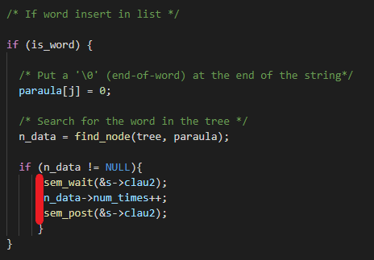

***Mètode index_words_line a tree_creation.c del nostre codi.***

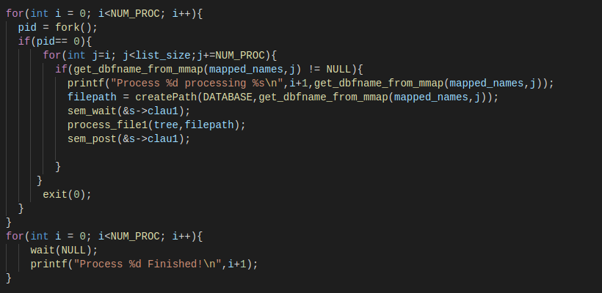

***Mètode createTree a tree_creation.c del nostre codi.***